**2.3. Искусство стран Передней Азии.**

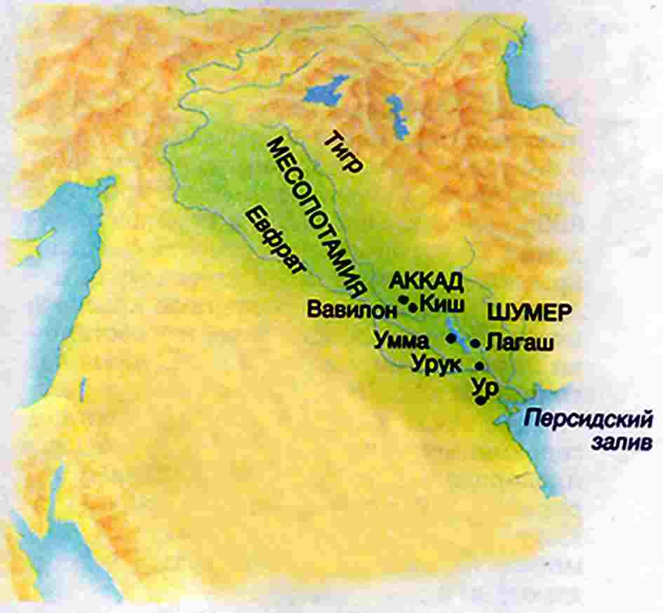***Искусство стран Двуречья (Передней Азии)***

*Междуречье – территория долина двух рек Тигра и Евфрата, которую греки называли Месопотамией*.

Шумеры и аккарцы – два древних народа, живших в IV-V тыс. до н.э.. Положив сеть каналов от реки Евфрат, шумеры оросили бесплодные земли и построили на них города Ур, Урук, Ниппур.  
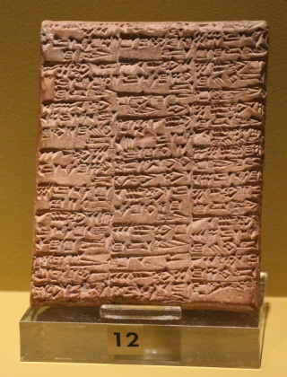Шумерская письменность называется **клинопись**, это глиняные таблички с выдавленным письмом.

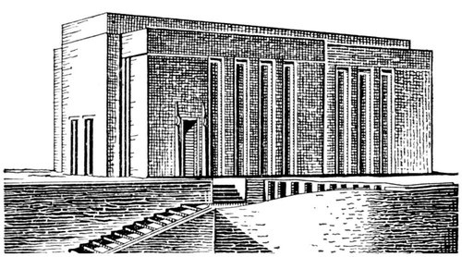***Шумерская эпоха. Белый храм в Уруке***  
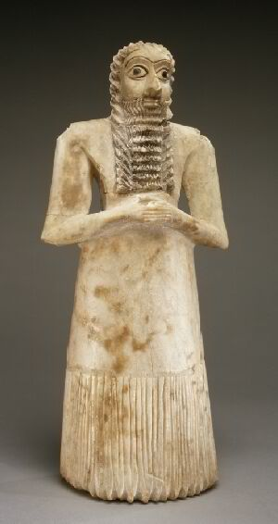 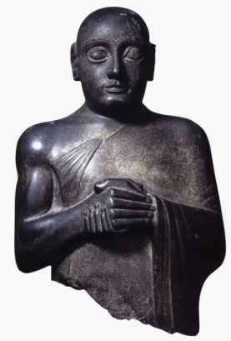  
**Адоранты**-это фигурки сидящих или стоящих со сложенными на груди руками людей, которых дарили храму. Оставаясь в храме, адорант непрерывно возносил молитвы за своего хозяина, словно подменял его. Шумерской скульптуре, в отличие от египетской, никогда не придавали портретного значения.  
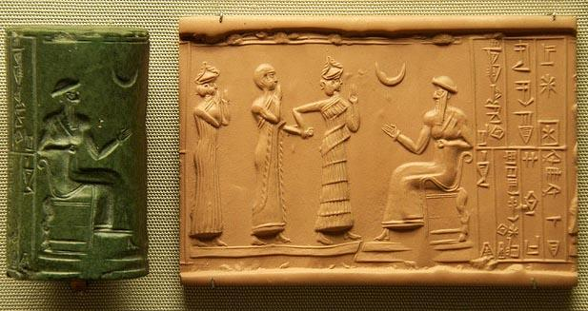***Глиптика шумеров: резные цилиндрические печати и их оттиски***  
Глиптика-это изготовление печатей из полудрагоценного камня.  
Шумерские печати были в форме цилиндра. На поверхности цилиндра наносился рисунок, обычно на мифологический сюжет.  
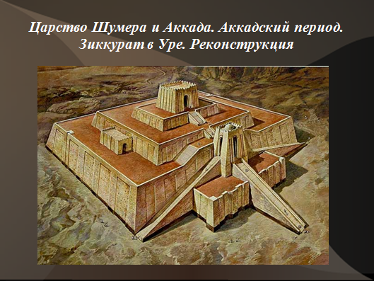  
**Зиккурат**-это ступенчатая пирамида, башня, на вершине которой помещалось небольшое святилище. Нижние ярусы окрашивались в чёрный цвет, средние в красный, верхние в белый.

Ассирийцы были искусными воинами. Главным занятием их царей была война. Ассирийцы жестоко расправлялись с завоёванными, но с огромным вниманием относились к культуре покорённых стран. В архитектуре Ассирии появился город-крепость с единой строгой планировкой.

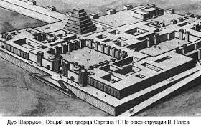**Дур**-**Шаррукин** (аккад. Крепость Саргона) — столица Ассирии в последние годы правления Саргона II.

Парадный вход «охраняли» гигантские фигуры стражей шеду.  
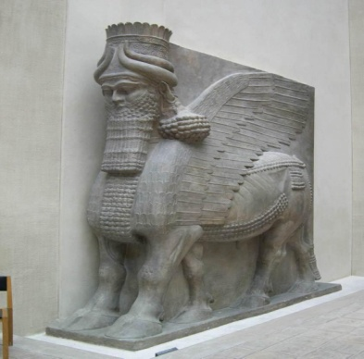 **Шеду**-это гигантские фигуры крылатых быков или Львов с человеческими головами. Они изображались с 5-ю ногами. Это сделано для того, чтобы они смотрелись с любой точки зрения.  
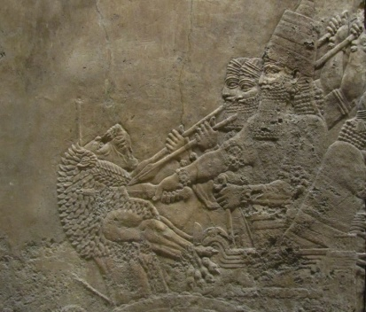 **Рельефы** со сценами охоты из дворца царя Ашшурбанипала в г. Ниневии

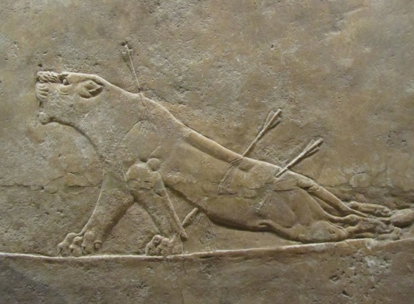Рельефы натуралистичны: животные изображены анатомически правельно, их позы точны.